БЕРДСКИЙ ФИЛИАЛ
ГАПОУ НСО «НОВОСИБИРСКИЙ МЕДИЦИНСКИЙ КОЛЛЕДЖ»

Кафедра: «Общеобразовательные, общегуманитарные, социально-экономические, математические и естественнонаучные дисциплины»

Специальность:
34.02.01 Сестринское дело

УЧЕБНАЯ Дисциплина
Математика: алгебра и начала математического анализа; геометрия

ТЕХНОЛОГИЧЕСКАЯ КАРТА
Лекционного занятия

Тема
«Площади поверхностей призмы, пирамиды, цилиндра и конуса»

Разработчик:
Субачева Ирина Борисовна
Преподаватель  высшей квалификационной категории | Утверждено
Рассмотрено на заседании кафедры «Общеобразовательные, общегуманитарные, социально-экономические, математические и естественнонаучные дисциплины» | Экспертным Советом
Протокол от ______________№ ______ | Протокол от ______________№ ______
Зав.кафедрой___________М.Р.Долганова | Председатель ______Л.Я. Марадулина
Подпись Расшифровка | Подпись Расшифровка

2020
СОДЕРЖАНИЕ
№ п/п | Наименование разделов | Страницы
 | Пояснительная записка | 3
 | Общая характеристика занятия | 4
 | Ход занятия | 8
 | Организационный момент | 8
 | Основная часть | 8
 | Динамическая пауза | 9
 | Заключительная часть | 9
 | Задание на дом | 10
 | Приложение 1 | 11
 | Приложение 2 | 16
 | Приложение 3 | 17
 | Приложение 4 | 22
 | Приложение 5 | 24
 | Приложение 6 | 26

Пояснительная записка
Технологическая карта лекции «Площади поверхностей призмы, пирамиды, цилиндра и конуса» по учебной дисциплине «Математика: алгебра и начала математического анализа; геометрия» предназначена для проведения аудиторного занятия в группах первого курса специальности 34.02.01 Сестринское дело обучающихся на базе 9 классов. Технологическая карта составлена в соответствии с требованиями ФГОС СОО учебной дисциплины «Математика: алгебра и начала математического анализа; геометрия».
ТЕХНОЛОГИЧЕСКАЯ КАРТА
Лекционного занятия №61

I. Общая характеристика занятия.
1. Тема: «Площади поверхностей призмы, пирамиды, цилиндра и конуса».
2. Цели:
Образовательные:
- Научить решать задачи по теме «Площади поверхностей призмы, пирамиды, цилиндра и конуса».
- Выявление знаний обучающихся при решении задач по теме «Площади поверхностей призмы, пирамиды, цилиндра и конуса», в том числе применяемых в практической деятельности человека.
Развивающие:
- Способствовать развитию логического мышления.
- Способствовать развитию умения правильно обобщить данные и сделать вывод.
Воспитательные:
- Воспитание интереса к своей будущей профессии.
- Формирование умений и навыков самоконтроля.
Личностные результаты:
- Развитие логического мышления, пространственного воображения, алгоритмической культуры, критичности мышления на уровне, необходимом для будущей профессиональной деятельности, для продолжения образования и самообразования.
- Овладение математическими знаниями и умениями, необходимыми в повседневной жизни, для освоения смежных естественнонаучных дисциплин и дисциплин профессионального цикла, для получения образования в областях, не требующих углубленной математической подготовки.
- Готовность и способность к самостоятельной, творческой и ответственной деятельности.
Метапредметные результаты:
- Готовность и способность к самостоятельной информационно-познавательной деятельности, включая умение ориентироваться в различных источниках информации, критически оценивать и интерпретировать информацию, получаемую из различных источников.
- Целеустремленность в поисках и принятии решений, сообразительность и интуиция, развитость пространственных представлений; способность воспринимать красоту и гармонию мира.
Предметные результаты:
- Владение методами доказательств и алгоритмов решения, умение их применять, проводить доказательные рассуждения в ходе решения задач.
- Владение основными понятиями о плоских и пространственных геометрических фигурах, их основных свойствах; сформированность умения распознавать на чертежах, моделях и в реальном мире геометрические фигуры; применение изученных свойств геометрических фигур и формул для решения геометрических задач и задач с практическим содержанием.
3. Задачи занятия и ожидаемые результаты:
Общеобразовательные задачи:
- Научить применять формулы на практике при решении задач.
- Углубить знания по теме «Площади поверхностей призмы, пирамиды, цилиндра и конуса».
Развивающие задачи:
- Продолжить развитие умения выделять главное.
- Формировать умение анализировать.
- Формировать умения обобщать и делать выводы.
Воспитательные задачи:
- Вовлечь в активную практическую деятельность.
- Воспитывать культуру учебного труда.
- Воспитывать культуру навыков самообразования.
Ожидаемый результат:
Предметные результаты:
- Смогут описывать свойства многогранников и тел вращения.
- Смогут выбирать способ представления данных в зависимости от поставленной задачи.
- Смогут понимать различия между применяемыми формулами.
Личностные результаты:
- Будут готовы к самообразованию на основе мотивации к обучению и познанию.
Метапредметные результаты:
- Смогут самостоятельно определять цели своего обучения.
- Смогут ставить и формулировать для себя новые задачи в учёбе и познавательной деятельности.
- Овладеют основами самоконтроля.
- Овладеют основами самооценки.
4. Тип занятия:
Комбинированное занятие.
5. Вид занятия:
Лекция (обзорная).
Семинарско – практическое занятие (решение ситуационных задач, выполнение чертежей, вычислений).
6. Оборудование к занятию (ресурсы):
Доска, мел, смартфоны.
7. Учебные материалы:
Методическое пособие для студентов по теме: «Тела и поверхности вращения». Раздаточный материал (карточки).
8. Методы организации учебно-познавательной деятельности:
- Словесный.
- Практический.
- Наглядный.
9. Внутридисциплинарные связи:
Тема № 54. Прямая и правильная призма. Параллелепипед.
Тема № 55. Пирамида. Усечённая пирамида.
Тема № 57. Тела и поверхности вращения.
Тема № 58. Цилиндр. Конус.
10. Междисциплинарные связи:
Обеспечиваемые:
- Учебная дисциплина Психология: Раздел 1. Общая психология. Тема 2. Психология личности и малых групп. (7. Мыслительный процесс. Операции мыслительной деятельности.).
- Учебная дисциплина Физическая культура: Раздел 2. Легкая атлетика. Тема 2.1.
Диагностика уровня физической подготовки (ходьба). Раздел 3. Общая физическая подготовка. Тема 3.1. Развитие гибкости.
- Учебная дисциплина Анатомия и физиология: Раздел 3. Опорно-двигательная функциональная система человека, ее регуляция и взаиморегуляция при взаимодействии с внешней средой. Тема 3.1. Общие вопросы анатомии и физиологии аппарата движения человека. Виды соединения костей. Тема 3.5. Общие вопросы анатомии и физиологии аппарата движения человека. Мышцы головы и шеи.
Обеспечивающие:
- Учебная дисциплина Информатика:
Лекция №5. Понятие информации.
Лекция №11. Информационное моделирование.
11. Литература:
Основная:
- Погорелов А.В. Геометрия: учебник для 10-11 кл. общеобразовательных учреждений. М.: Просвещение, 2015. – 128 с.
Электронные источники информации:
  - Видео. Геометрия 9 класс. Тела и поверхности вращения [Электронный ресурс]/– Режим доступа: https://resh.edu.ru/subject/lesson/2031/main/. - Подзаг. с экрана.
  - Тела и поверхности вращения. [Электронный ресурс] /– Режим доступа: http://mathematichka.ru/school/geom_bodies/body_rotation_problem1.html - Подзаг. с экрана.
  - Крупина Н.А. Методическая разработка урока по теме" Тела вращения". [Электронный ресурс] /– http://xn----btb1bbcge2a.xn--p1ai/publ/22-1-0-1641 - Подзаг. с экрана.
  - Токарская М.С. Методическая разработка темы "Тела вращения". [Электронный ресурс] /– https://kopilkaurokov.ru/matematika/uroki/mietodichieskaia-razrabotka-tiemy-tiela-vrashchieniia - Подзаг. с экрана.
Ход занятия
Этапы  занятия | Время  (минуты) | Методы.  Ожидаемый результат | Деятельность  преподавателя | Деятельность  обучающихся | Примечание
- Организационный момент  2.1 Объявление темы, целей, задач  2.2 План работы | 5 | Словесный  Готовность аудитории и студентов к занятию | Здравствуйте. Тема нашего занятия «Площади поверхностей призмы, пирамиды, цилиндра и конуса».  Цель занятия: Научиться применять формулы к решению задач по теме «Площади поверхностей призмы, пирамиды, цилиндра и конуса».  На экране представлен план занятия. | Приветствуют преподавателя.  Слушают преподавателя.
III. Основная часть занятия  3.1 Подготовка обучающихся к усвоению нового материала | 15 | Словесный,  наглядный,  практический  Смогут описывать свойства многогранников и тел вращения | Напоминает теоретический материал занятий:  - Тема №54. Прямая и правильная призма. Параллелепипед.  - Тема №55. Пирамида. Усечённая пирамида.  - Тема №57. Тела и поверхности вращения.  - Тема №58. Цилиндр. Конус.  Задает вопросы по теме этих занятий. Проверяет уровень усвоения материала и оценивает. | Слушают преподавателя. Отвечают на вопросы преподавателя.  Характеризуют тела вращения, их развертки и сечения. | Приложение 1
3.2 Объяснение нового материала | 15 | Словесный,  наглядный  Смогут понимать различия между применяемыми формулами. | Объясняет новый материал. Записывает на доске формулы площади поверхностей: призмы, пирамиды, цилиндра и конуса | Изучают формулы для вычисления площадей поверхностей многогранников и тел вращения. Записывают формулы в тетрадь. | Приложение 2
3.3 Закрепление нового материала | 30 | Словесный,  наглядный,  практический  Смогут выбирать способ представления данных в зависимости от поставленной задачи. Будут готовы к самообразованию на основе мотивации к обучению и познанию. | По очереди вызывает по одному студенту к доске. Слушает, помогает, подсказывает, если у студентов возникают затруднения при выполнении задания. | Решают задачи на построение сечений, на вычисление длин, расстояний, углов, площадей. Проводят доказательные рассуждения при решении задач.  Применяют свойства симметрии при решении задач на тела вращения, на комбинацию тел.  Изображают основные круглые тела и выполняют рисунок по условию задачи. Решают задачи в тетрадях. Слушают студента отвечающего у доски. | Приложение 3
Динамическа пауза | 5 | Словесный,  наглядный,  практический  Смогут ставить и формулировать для себя новые задачи в учёбе и познавательной деятельности. | Задает вопросы, а студенты отвечают, показывая упражнение. | Показывают упражнения согласно  Таблице 1. | Приложение 4
- Заключительная часть  4.1 Срезовая работа | 10 | Практический  Смогут самостоятельно определять цели своего обучения. | Следит за порядком в аудитории. | Выполняют письменно срезовую работу. | Приложение 5
4.2 Обобщение результатов работы обучающихся | 5 | Словесный,  практический  Овладеют основами самоконтроля.  Овладеют основами самооценки. | Выставляет общую оценку с комментариями.  Делает выводы по занятию.  Словесное поощрение наиболее активных и успешных студентов. | Рефлексия. Студенты высказывают свое мнение о проведенном занятии в режиме онлайн. | Приложение 6
V. Задание на дом | 5 |  | Объясняет записанное на доске задание на дом, отвечает на вопросы студентов. Контролирует работу по уборке рабочих мест, объявляет об окончании занятия. | Слушают, записывают домашнее задание в тетрадь, задают вопросы.  Приводят в порядок рабочие места, сдают оснащение. | Приложение 1  Приложение 2  Приложение 3

Приложение 1
Многогранники и тела вращения
Призма
Предположим, что в двух параллельных плоскостях имеются два равных многоугольника А₁А₂А₃...А_{n} и В₁В₂В₃...В_{n}. Отрезки, А₁В₁, А₂В₂, ... А_{n}В_{n}, соединяющие соответствующие вершины многоугольников, параллельны. Четырехугольники А₁А₂В₂В₁, А₂А₃В₃В₂, ... представляют собой параллелограммы, так как противоположные их стороны параллельны. Полученная геометрическая фигура называется n-угольной призмой. (Рисунок 1)
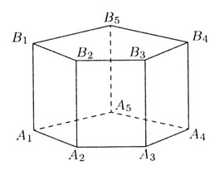
Рисунок 1 – Призма
Равные многоугольники А₁А₂А₃...А_{n} и В₁В₂В₃...В_{n} называются основаниями, соответствующие параллелограммы – боковыми гранями, их стороны – ребрами.
Если боковые ребра перпендикулярны основаниям, то призма называется прямой. Прямая призма, основания которой – правильные многоугольники, называется правильной. Боковое ребро прямой призмы является ее высотой.
Четырехугольная призма называется параллелепипедом. У прямоугольного параллелепипеда все грани – прямоугольники. Прямоугольный параллелепипед с равными ребрами называется кубом.
Пирамида
Пирамидой (Рисунок 2) называется многогранник, одна из граней которого (основание) – многоугольник, остальные грани (боковые грани) – треугольники, имеющие одну общую вершину (вершину пирамиды).
Высота пирамиды – это расстояние от вершины до плоскости основания.
Пирамида называется n-угольной, если ее основание – n-угольник.
Пирамида называется правильной, если ее основание – правильный многоугольник, а вершина проецируется в центр основания. Боковые грани правильной пирамиды – равные равнобедренные треугольники.
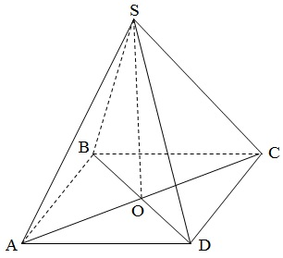 | АВСD - основание  S - вершина  SO - высота  АВS, ВCS, CDS, DАS - боковые грани
Рисунок 2 – Пирамида
Усеченная пирамида (Рисунок 3) получается из пирамиды отсечением от нее верхней части плоскостью, параллельной основанию.
Основания усеченной пирамиды – подобные многоугольники, боковые грани – трапеции.
Высота усеченной пирамиды – расстояние между основаниями.
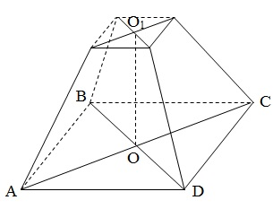
Рисунок 3 – Усечённая пирамида
Цилиндр
На первом курсе изучают прямой круговой цилиндр, называя его для краткости просто цилиндром.
Прямой круговой цилиндр можно рассматривать как тело, полученное при вращении прямоугольника вокруг одной из его сторон.
Цилиндр – тело, которое состоит из двух кругов, не лежащих в одной плоскости и совмещаемых параллельным переносом, и всех отрезков, соединяющих соответствующие точки этих кругов. (Рисунок 4)
Прямая OO’ – ось цилиндра
Отрезок OO’ – высота (это расстояние между основаниями цилиндра)
Отрезки АА’ = ВВ’ – образующие
Круги – основание цилиндра
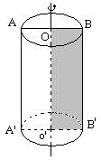
Радиусы цилиндра – = = ОА = ОВ (радиусы его оснований).

Рисунок 4 – Цилиндр
Прямой цилиндр (Рисунок 5-а) – цилиндр, у которого образующие перпендикулярны к его основанию. Иначе – цилиндр наклонный (Рисунок 5-б).
Круговой цилиндр – цилиндр, у которого в основание круг.
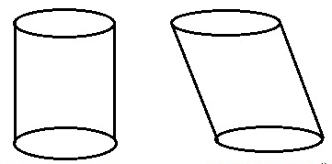
a)
б)

Рисунок 5 – Прямой и наклонный цилиндры
Сечения цилиндра:
- Осевое сечение (проходит через ось) – прямоугольник. (Рисунок 6-б)
- Сечение цилиндра плоскостью, параллельной его оси, – прямоугольник. (Рисунок 6-а)
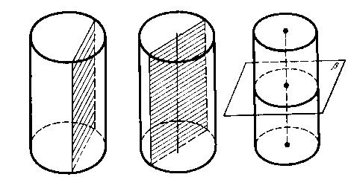
- Сечение цилиндра плоскостью, перпендикулярной его оси, – круг. (Рисунок 6-в)
а)
б)
в)

Рисунок 6 – Сечения цилиндра
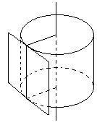
Касательная плоскость к цилиндру – плоскость, проходящая через образующую цилиндра и перпендикулярная плоскости осевого сечения, содержащей эту образующую. (Рисунок 7)

Рисунок 7 – Касательная плоскость к цилиндру
Конус
Конус (Рисунок 8) – тело, которое состоит из круга – основания конуса, точки, не лежащей в плоскости этого круга, – вершины конуса и всех отрезков, соединяющих вершину конуса с точками основания.
Отрезки, соединяющие вершину конуса с точками окружности основания, называются образующими, конуса. Поверхность конуса состоит из основания и боковой поверхности.
Конус получается при вращении прямоугольного треугольника вокруг катета.
S – вершина конуса
SA=SB – образующие конуса
Круг – основание конуса

Отрезок SO – высота конуса – перпендикуляр, опущенный из его вершины на плоскость основания.

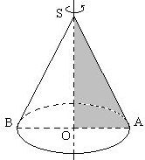

Рисунок 8 – Конус
У прямого конуса основание высоты совпадает с центром основания
Прямая SO – ось конуса – прямая, содержащая его высоту.
Сечения конуса:
- Осевое сечение конуса – равнобедренный треугольник. (Рисунок 9-а)
- Сечение конуса плоскостью, проходящей через его вершину – равнобедренный треугольник. (Рисунок 9-б)
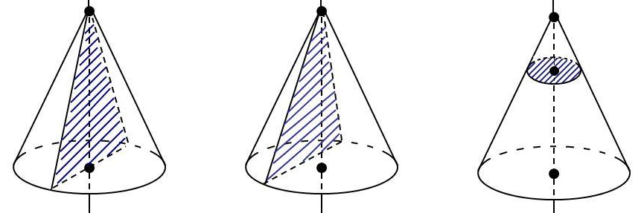
- Сечение конуса плоскостью, перпендикулярно оси симметрии – круг. (Рисунок 9-в)
а)
б)
в)

Рисунок 9 – Сечения конуса
Касательная плоскость к конусу – плоскость, проходящая через образующую конуса и перпендикулярная плоскости осевого сечения, содержащей эту образующую. (Рисунок 10)
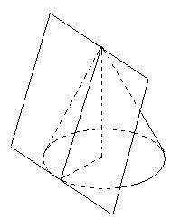

Рисунок 10 – Касательная плоскость к конусу

Усеченный конус
Усеченный конус – часть конуса, заключенная между основанием и секущей плоскостью, параллельной основанию. (Рисунок 11)
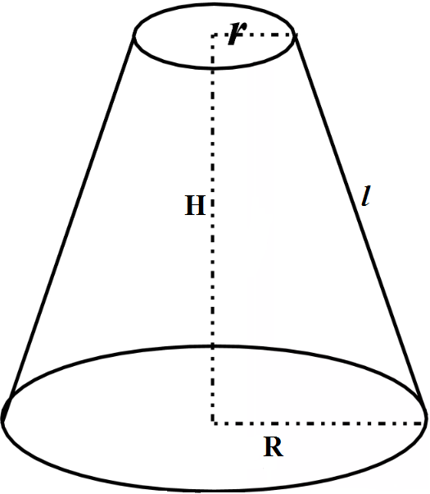
Усеченный конус – часть прямого кругового конуса. Усеченный конус образуется при вращении прямоугольной трапеции вокруг ее боковой стороны, перпендикулярной основаниям трапеции.

Рисунок 11 – Усеченный конус
Приложение 2
Тезисы нового материала
Площадью боковой поверхности называется сумма площадей всех боковых граней.
Площадью полной поверхности называется сумма площадей всех граней.
Формулы призмы
(P – периметр основания, H – высота призмы)
- Площадь боковой поверхности прямой призмы: S_{боковой} = P_{основания}·H
- Площадь полной поверхности призмы: S_{полной} = S_{боковой} + 2·S_{основания}
Формулы пирамиды
(P – периметр основания, а – апофема)
- Площадь боковой поверхности пирамиды: S_{боковой} = ½·P·a
- Площадь полной поверхности пирамиды: S_{полной} = S_{боковой} + S_{основания}
Формулы цилиндра
( R – радиус основания цилиндра, H – высота цилиндра)
- Площадь боковой поверхности прямого кругового цилиндра: S_{бок} = 2πRH
- Площадь полной поверхности прямого кругового цилиндра: S = S_{бок} + 2S_{осн} = 2πR(H + R)
Формулы конуса
( R – радиус основания конуса, H – высота конуса, l – образующая конуса)
- Площадь боковой поверхности прямого кругового конуса: S_{бок} = πRl.
- Площадь основания кругового конуса: S_{осн} = πR².
- Площадь полной поверхности прямого кругового конуса: S = S_{бок} + S_{осн} = πR(l + R).
Формулы усечённого конуса
( R, r – радиусы оснований усеченного конуса, H – высота усеченного конуса,
l – образующая усеченного конуса)
- Основания усеченного конуса подобны друг другу: R/r = k, где k − коэффициент подобия.
- Отношение площадей нижнего и верхнего оснований: S₂/S₁ = R²/r² = k², где k − коэффициент подобия.
- Площадь боковой поверхности усеченного конуса: S_{бок} = πl(R + r).
- Площадь полной поверхности усеченного конуса: S = S₁ + S₂ + S_{бок} = π[R² + r² + l(R + r)].

Приложение 3
Задачи
Задачи по теме «Призма и пирамида»
Задача 1. В правильной шестиугольной призме ABCDEFA₁B₁C₁D₁E₁F₁ AB = 2см, AA₁ = 5см. Найдите площадь боковой поверхности призмы.
Решение. Sодной грани = 2*5 = 10; Sбоковой поверхности = 6*10 = 60см²
Ответ: 60 см².
Задача 2. В кубе ABCDA₁B₁C₁D₁ сторона основания равна 5см. Найдите площадь боковой поверхности куба.
Решение. Sодной грани = 5*5 = 25; Sбоковой поверхности = 4*25 = 100см²
Ответ: 100 см².
Задача 3. Площадь поверхности куба равна 24 см². Найдите сторону куба.
Решение. Пусть а – сторона куба.
Sполной поверхности = 6*а²; Sполной поверхности = 24;
6*а² = 24; а² = 4; а = 2
Ответ: 2 см.
Задача 4. В кубе ABCDA₁B₁C₁D₁ сторона основания равна 4. Найдите площадь полной поверхности куба.
Решение. Sодной грани = 4*4 = 16; Sполной поверхности = 6*16 = 96см²
Ответ: 96 см².
Задача 5. В кубе ABCDA₁B₁C₁D₁ сторона основания равна 3. Найдите площадь полной поверхности куба.
Решение. Sодной грани = 3*3 = 9; Sполной поверхности = 6*9 = 54см²
Ответ: 54 см².

Задачи по теме «Цилиндр»
Задача 1. Радиус основания цилиндра 2 см, высота 3 см. Найдите диагональ осевого сечения.
Решение. Рассмотрим прямоугольный треугольник АВС, катетами которого являются высота цилиндра (СВ) и диаметр снования (АВ), а гипотенузой – диагональ осевого сечения (АС).
Зная, что АВ = d = 2r = 2*2 = 4,
В
А
С
по теореме Пифагора получим:
АС² = АВ² +ВС² = 4² + 3² = 16+9 = 25
АС = 5

Ответ: 5 см.
Задача 2. Радиус основания цилиндра равен 5 см, а его образующая – 9 см. Найдите площадь осевого сечения.
Решение.
AB = 2R = 2*5 = 10 см
В
А
С
D
S_{ABCD} = 10 * 9 = 90 см²

Ответ: 90 см ²
Задача 3. Прямоугольник, стороны которого равны 6 см и 4 см, вращается около меньшей стороны. Найдите площадь поверхности тела вращения.
Решение. Пусть прямоугольник ABCD со сторонами AВ = 6 см, BС = 4см, вращается вокруг стороны ВC. Данное тело вращения – прямой круговой цилиндр с высотой BC = 4 см и радиусом основания АВ = 6 см. Площадь полной поверхности прямого кругового цилиндра: S = S_{бок} + 2S_{осн} = 2πR(H + R) = 2π*6*(4+6) = 120π см ²
Ответ: 120π см ²
Задача 4. Длина окружности основания прямого цилиндра 10 м, длина образующей 7 м. Чему равна площадь боковой поверхности цилиндра?
Решение. Площадь боковой поверхности цилиндра равна произведению длины окружности его основания на высоту. Высота цилиндра равна его образующей. Поэтому S_{бок} = 10 * 7 =70 м²
Ответ: 70 м²

Задача 5. Площадь боковой поверхности цилиндра равна 2π, а диаметр основания – 1. Найдите высоту цилиндра.
Решение. Диаметр и радиус связаны соотношением d = 2r. Подставим d вместо 2r в формулу площади боковой поверхности S_{б} = 2πrh = πdh. Тогда h = S_{б}/(πd). Подставляя известные величины, получаем h = 2π/(π·1) = 2π/π = 2.
Ответ: 2
Задача 6. Площадь боковой поверхности цилиндра равна 20π, а высота – 4. Найдите диаметр основания.
Решение. Диаметр и радиус связаны соотношением d = 2r, S_{б} = 2πrh = πdh. Тогда d = S_{б}/(πh). Подставляем известные величины: d = 20π/(π·4) = 20/4 = 5.
Ответ: 5
Задача 7. Даны два цилиндра. Радиус основания и высота первого цилиндра равны 6 и 14, второго – 7 и 3. Во сколько раз площадь боковой поверхности первого цилиндра больше площади боковой поверхности второго цилиндра?
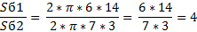
Решение.
S_{б} = 2πrh, тогда
Ответ: 4

Задача 8. Объём цилиндра равен П. Найдите высоту цилиндра, если диаметр его основания равен 1.

Решение. V = S_{осн}H = πR²H
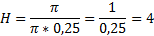
Ответ: 4

Задача 9. Подвал полуцилиндрической формы имеет 6 м в длину и 5,8 м в диаметре. Определите полную поверхность подвала.

Решение. Sп.п = (2Sосн. + Sбок.)/2 + Sпрямоугольника

Sп.п = πR² + πRH + 6*5,8 = 3,14*2,9*(2,9 + 6) + 6*5,8 = 81,0434 + 34,8 = 115,8434 ≈ 116 м²
Ответ: 116 м²

Задача 10. Определите сколько квадратных метров жести необходимо на изготовление 10 ведер цилиндрической формы с диаметров дна 30 см и высотой 40 см.

Решение. Sповерхности = (πR²+2πRH)*10=πR(R+ 2H)*10 = 3,14*15*(15 + 2*40)*10 = 44745м²
Ответ: 44745 м²
Задача 11. Бревна и дрова на складах лесоматериалов укладывают в штабеля. Учет уложенной в штабеля древесины ведется через объем штабеля с помощью коэффициента полнодревесности, под которым понимается отношение объема древесины в штабеле к геометрическому объему штабеля. Найдите коэффициент полнодревесности идеализированного прямоугольного штабеля, состоящего из одинаковых цилиндров.
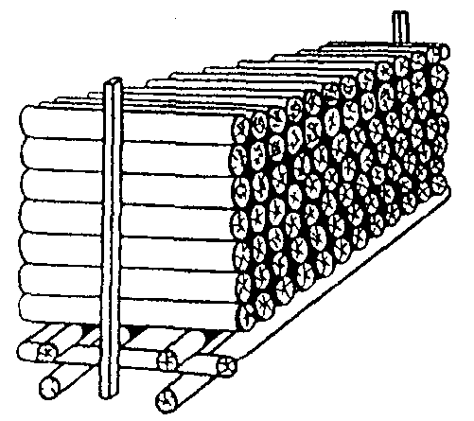
Решение. Пусть R – радиус основания цилиндра, H – его высота. Пусть по ширине штабеля уложено m цилиндров, а по высоте – n. Тогда объем древесины в штабеле V₁=πR²Hmn.
m
n
Штабель принимается за параллелепипед с измерениями 2Rm, 2Rn. Его объем V₂=2Rm2RnH. Значит коэффициент полнодревесности
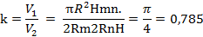
Ответ: 0,785

Задачи по теме «Конус»
Задача 1. Радиус основания конуса – 3, высота – 4. Найдите образующую l.
Решение. Рассмотрим прямоугольный треугольник, катетами которого являются высота конуса и радиус основания, а гипотенузой – образующая конуса. По теореме Пифагора получим: l.²=3²+4²=9+16=25, l=5.
Ответ:5
Задача 2. Высота конуса равна 4, а длина образующей – 5. Найдите диаметр основания конуса.
Решение. l ² = r ² + h ²; 5² = r ² + 4²; r ² = 5² − 4² = 25 − 16 = 9; r = 3; d = 2r = 2×3 = 6.
Ответ: 6
Задание 3. Высота конуса равна 12, а длина образующей – 15. Найдите диаметр основания конуса.
Решение. l ² = r ² + h ²; 15² = r ² + 12²; r ² = 15² − 12² = 225 − 144 = 81; r = 9; d = 2r = 2×9 = 18.
Ответ: 18
Задание 4. Диаметр основания конуса равен 10, а его высота равна 12. Найдите длину образующей конуса.
Решение. d = 2r, r = 5, l.²=r²+h²= 5²+12² = 25+144=169, l=13
Ответ: 13
Задача 5. Радиус основания конуса R. Осевым сечением конуса является прямоугольный треугольник. Найдите его площадь.
Решение. Так как этот прямоугольный треугольник является еще и равнобедренным, то высота в нем, проведенная к основанию, является и медианой. Медиана, проведенная к гипотенузе равна половине гипотенузы, то есть, радиусу, так как гипотенуза равна диаметру.
Ответ: R²
Задача 6. В равностороннем конусе (осевое сечение – правильный треугольник) радиус основания R. Найдите площадь сечения, проведенного через две образующие, угол между которыми равен α.
А
В
С
Решение. Так как осевое сечение – правильный треугольник, то все его стороны равны 2R. Угол С=α. S_{АВС}=½*АС*СВ*sinα = ½*2R*2R* sin α=2R² sin α
Ответ: 2R² sin α

Задача 7. В конусе проведено два сечения плоскостями, параллельными плоскости основания конуса. Эти сечения делят высоту конуса на три равных отрезка. Найдите объём средней части конуса, если объём нижней части равен 38.
Решение. Формула объема усеченного конуса V = (1/3)·π·H·(R1²+R1·R2+R2²)
Пусть радиус верхней части R, тогда средней – 2R, нижней – 3R.
Vниж. = (1/3)·π·H·((2R)²+2R·3R+(3R)²) = (1/3)·π·H(4R²+6R²+9R²) = (1/3)·π·H·19·R², (1/3)·π·H·19·R² = 38, (1/3)·π·H·R² = 38/19,
(1/3)·π·H·R² = 2

Vсред. = (1/3)·π·H·(R²+R·2R+(2R)²) = (1/3)·π·H·(R²+R·2R+4R²) = (1/3)·π·H·7R² = 2·7 = 14
Ответ: 14
Задача 8. Свободно насыпанный ворох свежеубранной пшеницы по своей форме близок к конусу с углом естественного откоса α =40⁰, какого объема вороха пшеницы можно насыпать на квадратной площадке со стороной 10м?
С
В
А
О
Решение. Диаметр конуса АВ=10м, радиус конуса ОА=5м, угол α =< АСО=40⁰. Из прямоугольного треугольника АОС высота СО =ОА*tg=4,2м.
Объем конуса V=(1/3)πR²СО=(1/3)*3,14*5²*4,2=109,9≈ 110м³
Ответ: 110м³

Приложение 4
Динамическая пауза
Таблица 1 – Таблица упражнений
№  п/п | Вопрос | Вариант ответа | Описание упражнения | Польза упражнения
 | Верно ли, что образующая конуса больше его высоты? | Да | Медленно наклонили голову сначала вправо, а затем влево. | Медленные наклоны головой помогают расширить артерии и улучшить движение крови в головном мозге.
 | Может ли площадь боковой поверхности цилиндра не равняться площади его осевого сечения? | Да | Руки к плечам, вращение плечами вперёд и назад. | Упражнения для плечевого сустава направлены на увеличение его подвижности, нормализации физической нагрузки и уменьшение внутрисуставного отёка.
 | Верно ли, что среди всех сечений цилиндра, проходящих через его образующую, наибольшую площадь имеет осевое сечение? | Да | Руки перед грудью, рывки руками в стороны. | Рывки руками помогают снять напряжение с позвоночника и улучшают кровообращение.
 | Может ли площадь боковой поверхности конуса равняться площади его основания? | Нет | Делаем глубокий вздох и, поднимая руки вверх, поднимаемся на носки. | Полезно для дыхания. Помогает исправить осанку и убрать искривление в позвоночнике, подтянуть фигуру, развить гибкость. Когда руки человека вытянуты вверх, желудочно-кишечный тракт тоже растягивается, что способствует быстрому прохождению пищи, а значит улучшению пищеварения.
 | Верно ли, что любое сечение сферы плоскостью является окружностью? | Да | Руки на пояс. Повороты туловища влево и вправо. | Повороты туловища, укрепляют косые мышцы живота и снимают нагрузку с позвоночника.
 | Может ли плоскость касаться сферы в двух точках? | Нет | Как под цифрой 4
 | Верно ли, что расстояние между любыми двумя точками сферы не больше ее диаметра? | Да | Ноги на ширине плеч. Стараясь сохранить как можно более ровную спину, без рывков, наклоняйтесь вниз, цель – коснуться кончиками пальцев или даже ладонями пола. |  | Это упражнение полезно для растяжки, тянутся мышцы спины, выпрямляется позвоночник, что предотвращает развитие сколиоза.
 | Верно ли, что сфера и прямая могут иметь не более двух общих точек? | Да | Ходьба на месте. |  | Происходит улучшение газообмена в легких и тканях, поэтому организм наполняется энергией, что улучшает общее самочувствие человека.

Приложение 5
Выходной контроль по теме № 61
«Площади поверхностей призмы, пирамиды, цилиндра и конуса»
Вариант 1
- Осевое сечение цилиндра – квадрат, диагональ которого 4 см. Найдите площадь боковой поверхности цилиндра.
- Радиус основания конуса равен 6 см, а образующая наклонена к плоскости основания под углом 60°. Найдите площадь осевого сечения конуса.
- В цилиндре проведена плоскость, параллельная оси и удаленная от неё на 4 см. Секущая плоскость отсекает от окружности основания дугу в 90°. Диагональ сечения равна 10 см. Найдите площадь полной поверхности цилиндра.
Вариант 2
- Осевое сечение цилиндра – квадрат, диагональ которого 6 см. Найдите площадь боковой поверхности цилиндра.
- Высота прямого конуса равна 6 см, угол при вершине осевого сечения равен 90°. Найдите площадь осевого сечения конуса.
- Через вершину конуса проведена плоскость, пересекающая основание по хорде, длина которой равна 3 см, и стягивающей дугу 120°. Плоскость сечения составляет с плоскостью основания угол 45°. Найдите площадь полной поверхности конуса.
Вариант 3
- Осевое сечение цилиндра – квадрат, диагональ которого 2 см. Найдите площадь боковой поверхности цилиндра.
- Высота прямого конуса равна 9 см, угол при вершине осевого сечения равен 120°. Найдите площадь осевого сечения конуса.
- Через вершину конуса проведена плоскость, пересекающая основание по хорде, длина которой равна 6 см, и стягивающей дугу 90°. Плоскость сечения составляет с плоскостью основания угол 60°. Найдите площадь полной поверхности конуса.
Вариант 4
- Осевое сечение цилиндра – квадрат, диагональ которого равна 8 см. Найдите площадь боковой поверхности цилиндра.
- Радиус основания конуса равен 10 см, а образующая наклонена к плоскости основания под углом 45°. Найдите площадь осевого сечения конуса.
- В цилиндре проведена плоскость, параллельная оси и удаленная от неё на 3 см. Секущая плоскость отсекает от окружности основания дугу в 120°. Диагональ сечения равна 12 см. Найдите площадь полной поверхности цилиндра.

Таблица 1 – Эталоны ответов
 | Задание 1 | Задание 2 | Задание 3
Вариант 1 | 25,12 см² | см² | см²
Вариант 2 | 56,52 см² | 36 см² | 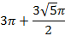 см²
Вариант 3 | 6,28 см² | см² | см²
Вариант 4 | 100,48 см² | 100 см² | 108π см²

Критерии:
«5» – три задачи решены правильно, оформление соответствует требованиям, наличие правильных ответов во всех задачах.
«4» – три задачи решены правильно, но допущено два недочета или две задачи решены правильно, оформление соответствует требованиям.
«3» – две задачи решены правильно, но оформление не соответствует требованиям.
«2» – решено менее двух задач.
Приложение 6
Рефлексия
- Понравилось ли вам занятие?
- Да.
- Нет.
- Узнали вы на занятие что-то новое?
- Узнал(а) много нового.
- Информация мне была известна.
- Не узнал(а) ничего нового.
- Как вы чувствовали себя на занятии?
- Комфортно.
- Некомфортно.
- Все ли студенты группы принимали участие в работе?
- Да, все работали одинаково.
- Нет, работал только один.
- Кто - то работал больше, кто- то меньше других.
- Дружно ли вы работали?
- Работали дружно.
- Работали дружно, но много спорили.
- Очень трудно было договариваться, не всегда всё получалось.
- Оцените свою работу на занятии.
- Работал не в полную силу, хочу улучшить результат.
- Работал активно, своим результатом доволен.
- Какие из предложенных заданий показались вам наиболее сложными?
- Какие знания вам могут пригодиться в жизни?
- Какие задания вызвали больше всего затруднения?

